BHQ系統主要功能

掌握各分店營業資料

利用ADSL與各分店POS系統高速連線

與各分店批次資料互傳或即時查詢

分店資料自動載入, 更新資料自動接收..極少人員管理

適用多種數據庫管理系統(MS Sqlserver/PostgreSQL..)

彈性管理分店單品主檔

總部可統一控管多系列/多分店單品檔

可管理各分店不同的單品檔

可對不同單品檔作統一更新

即時或批次更新到各分店

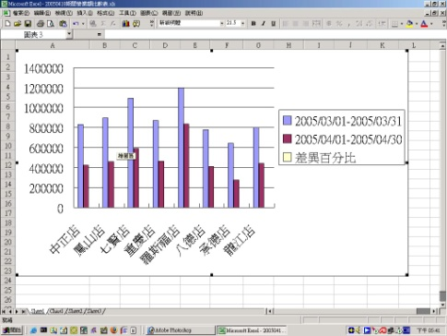
製作年節變價檔

完整報表作業

可列印各分店所有營業報表

各分店比較分析報表

可提供Excel客製化報表服務

可提供Web查詢圖表(需配合Web模組)

可擴充配置, 適用各型連鎖體系

可依店數計費

大型連鎖體系可支援(MS Sqlserver DBMS)

小型/單店適用經濟型方案

使用現有PC即可, 不需獨立伺服器

BHQ系統擴充模組

VIP會員系統

資料可集中或各分店建檔

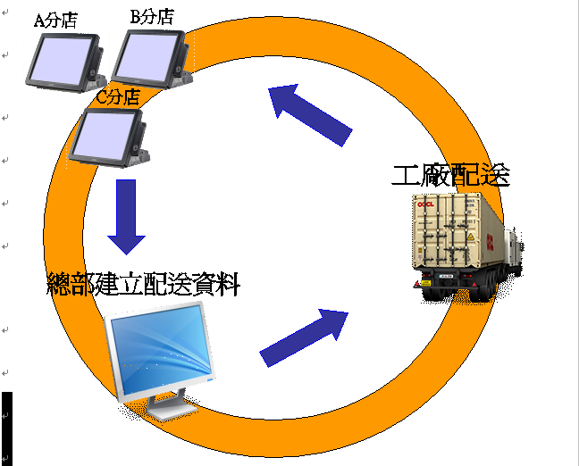會員點數計算

線上查詢

郵寄列印

更新資料傳送各店

央廚/分店訂貨配送

央廚入庫盤點作業

各分店訂貨表回傳作業

央廚配送作業

分店驗收入庫作業

訂貨/配送/驗收差異分析

分店應收款統計

烘焙生產訂單管理

各分店訂單即時接收

訂單彙總報表

外送(宅配)報表

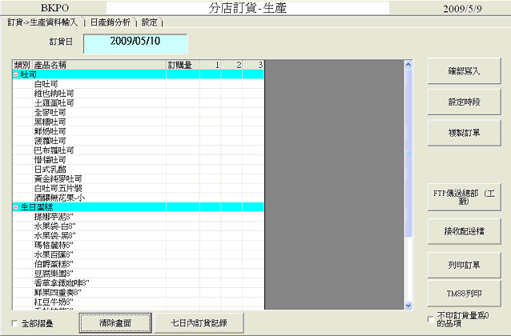

烘焙生產配送作業

門市訂單(生產計劃)輸入

可分多批次

門市訂單傳送總部

總部配送作業

Apache Web sever界面

提供web查詢功能

